**PARKO-OGRÓD**

**„KWIAT LOTOSU NA WODZIE”**

**ELEMENTY PARKU:**

**LOTOS (LILIA WODNA) – Wielki klomb, po którym nie tylko można będzie spacerować, ale i jeździć rowerem czy wózeczkiem dziecięcym. Pomyśl tylko, ty sam zatopiony i schowany w ogromnym lotosie jak mróweczka.**

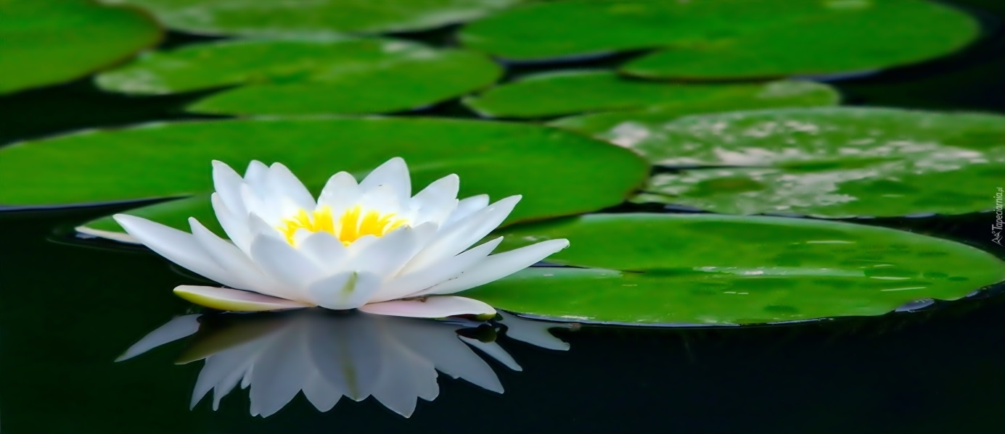

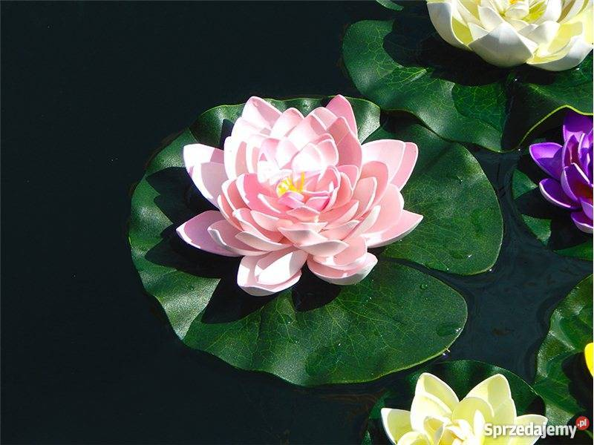

**Ps. W razie wygranej projektu zostanie przeprowadzona ankieta, czy okoliczni mieszkańcy chcieliby Lilię różową, czyli taką jaka jest na rysunku Jpg, czy może woleliby 2 wersję, czyli „Lilię kolorową”.**

**Wtedy różnorodność kolorowych traw ozdobnych czy kwiatów zostanie zwiększona.**

**TRAWA OZDOBNA W „LOTOSIE”**

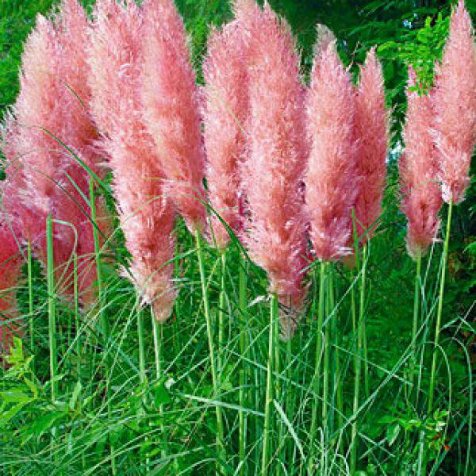

**PERGOLA (BLASZKA LIŚCIA WODNEGO): Wielka, długa, zaokrąglona Pergola, która będzie otaczać cały Park. Pergola będzie jakby blaszką liścia wodnego, porośniętą najprawdopodobniej ładnym bluszczem.**

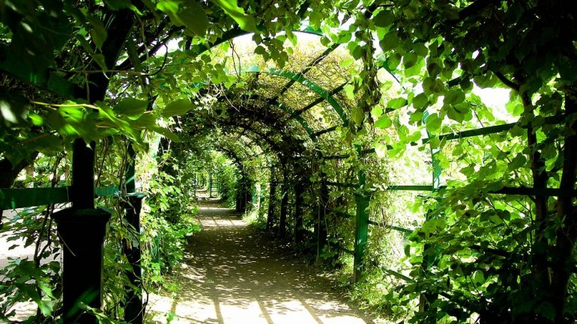

**ŚRODEK LIŚCIA WODNEGO – Reszta Parku ukryta wewnątrz całego liścia wodnego. We wnętrzu znajdą się drzewa liściaste, iglaste i kilka ładnych krzewów.**

**Ps. W dalszych etapach, jeśli będą państwo nadal zainteresowani „Lotosem” można będzie zapełniać Park dodatkowymi atrakcjami, jak np.: Plac zabaw dla dzieci czy siłownia.**

**„BYLICA SCHMIDTA SILVER MOND”**

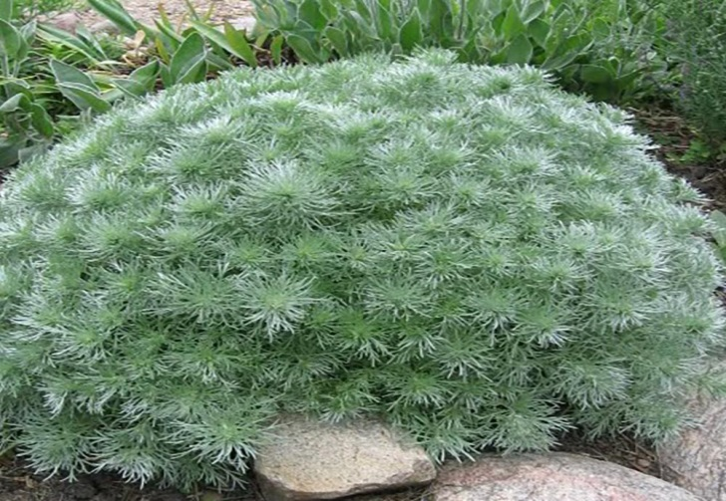

**„ŚWIERK KANADYJSKI DAISY’S WHITE”**

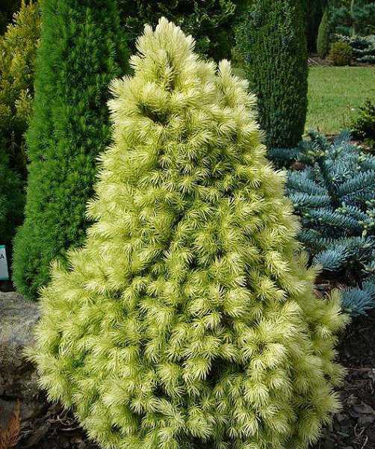

**„ŚWIERK BIAŁOBOK”**

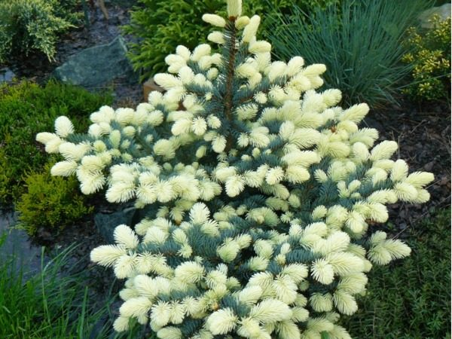

**„ŚWIERK KAUKASKI AUREA PICEA”**

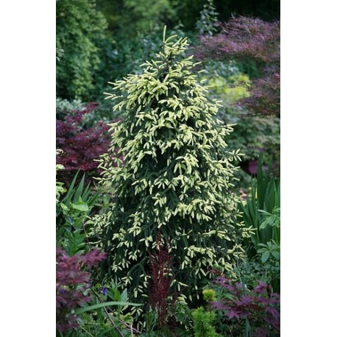

**„JODŁA HISZPAŃSKA”**

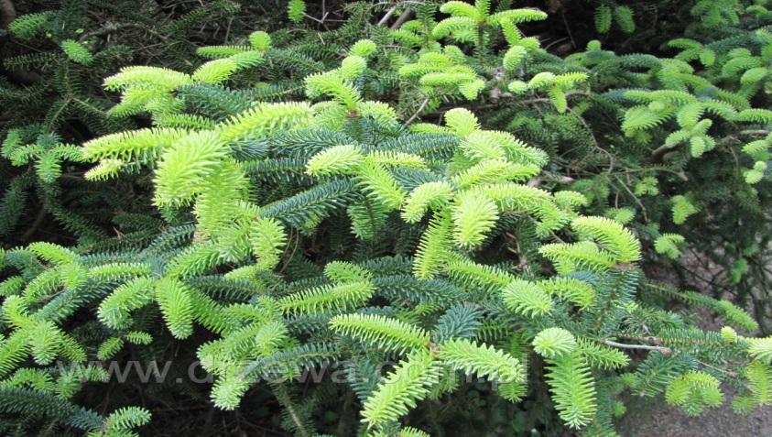

**„KLON JAWOR SIMON LOUIS FRERES”**

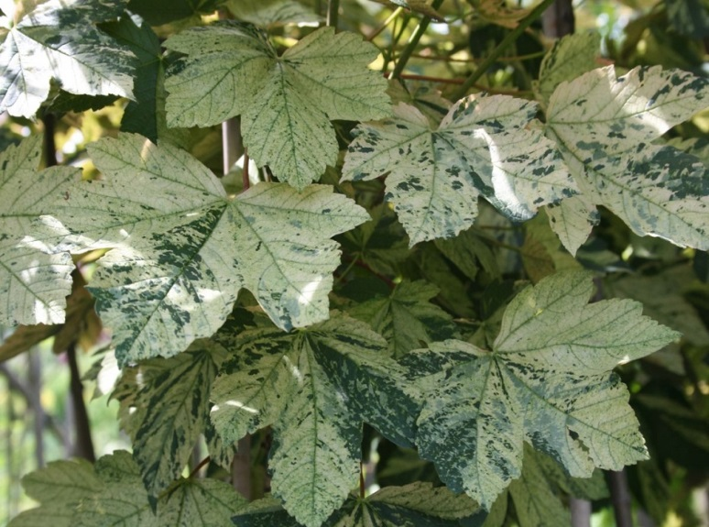

**“TULIPANOWIEC”**

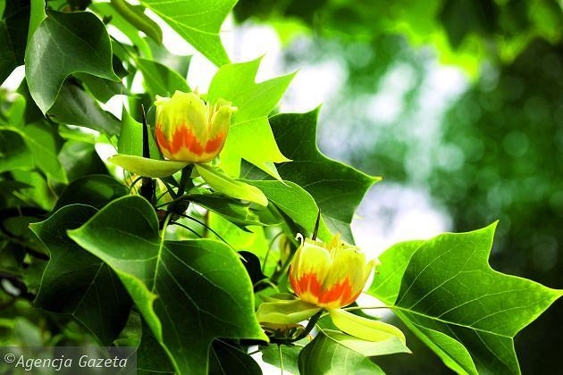

**„KARAGANA SYBERYJSKA”**

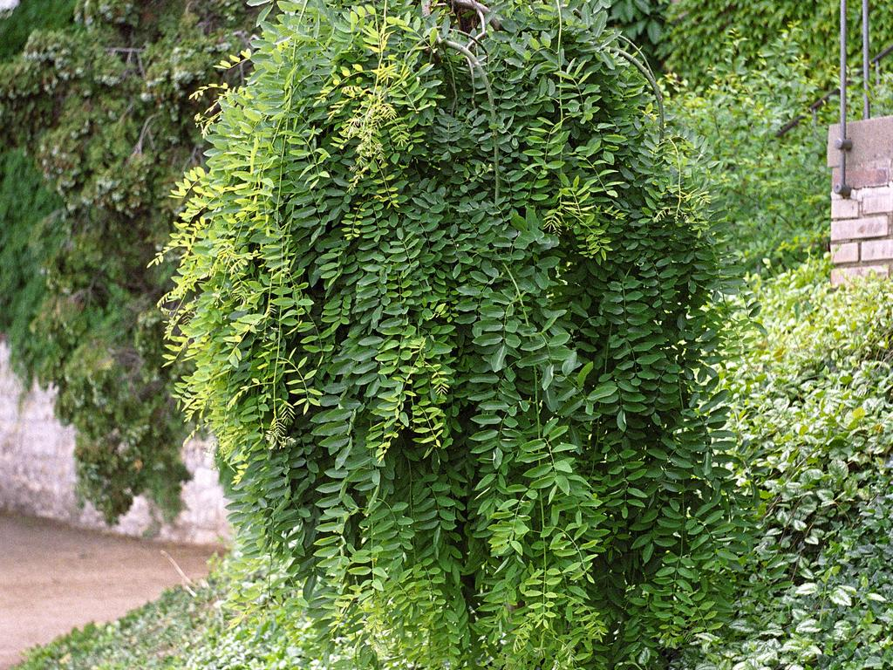

**„KLON VARIEGATUM”**

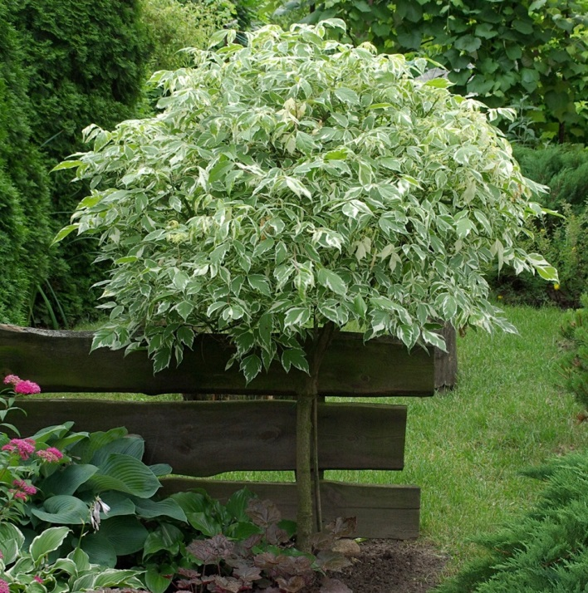

**„TAWUŁA JAPOŃSKA SHIROBANA”**

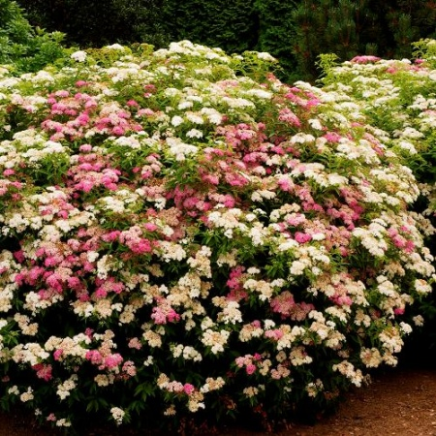

**„PRUSZNIK NIEBIESKI”**

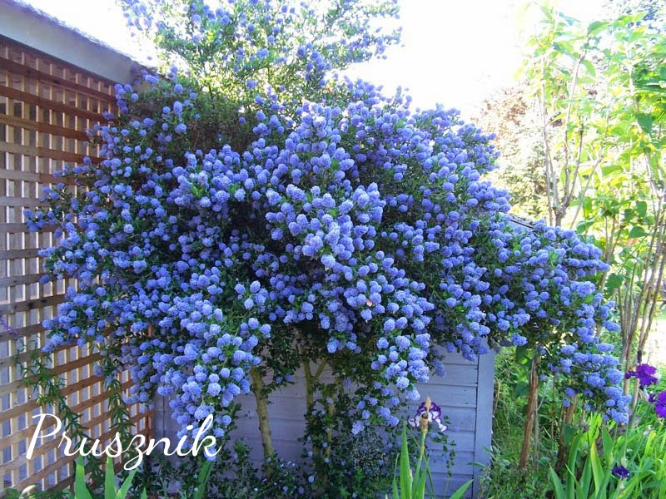

**„DEREŃ CORNUS ALBA”**

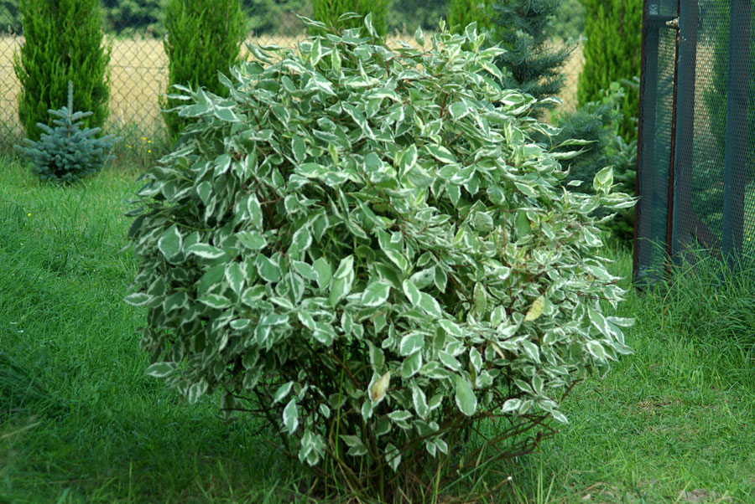

**3 KROPELKI ROSY – 3 Oczka Wodne upiększające cały Park. Możliwe jest też, iż jedno z oczek będzie pokryte niebieskim grysem szklanym, pomiędzy którym będą posadzone ładne roślinki. Jednakże wszystko zależy od funduszu.**

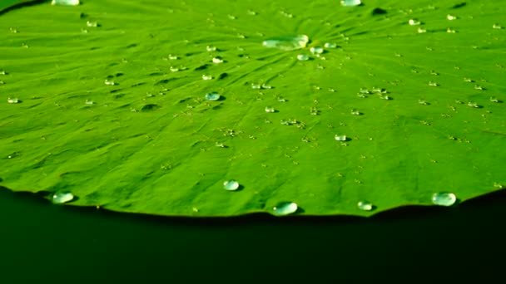

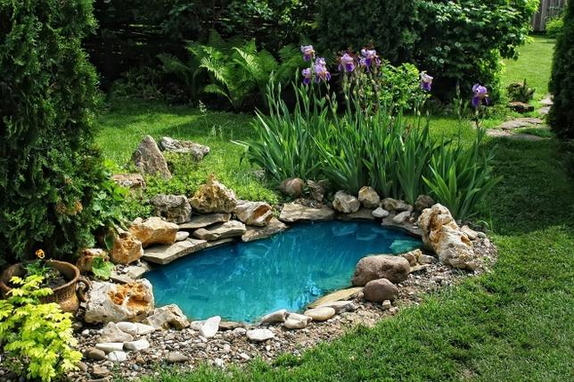

**OBRĘCZ KORALOWA – Biała ścieżka spacerowa oplatająca cały Park Lotosu. Z tej perspektywy można zobaczyć Lilię i Liść z boku, a także poczuć tę wolną przestrzeń, jaka nas otacza. Ową przestrzenią, przypominającą wodę, będzie Kostrzewa Sina Niebieska.**

